Xesús, es o noso Pastor

-Ti es o noso Pastor,
co que saímos cada día
ao camiño da vida,
á tarefa, a gozar e vivir a xornada.

-Ti, lévasnos da túa man,
facilítasnos o camiño,
protéxesnos nas dificultades
e preséntasnos a beleza.

-Ti estás en todo momento
ao noso lado, nunca te vas.
E, cando alguén se perde,
saes correndo a salvalo.

-Contigo aliado, o medo non é lóxico,
deberiamos sentirnos felices e seguros,
alegres e despreocupados,
solidarios e ditosos, porque contigo
a vida é máis fácil e vólvesnos irmáns.

Te lo pedimos con María, reina de las Misiones. Amén.

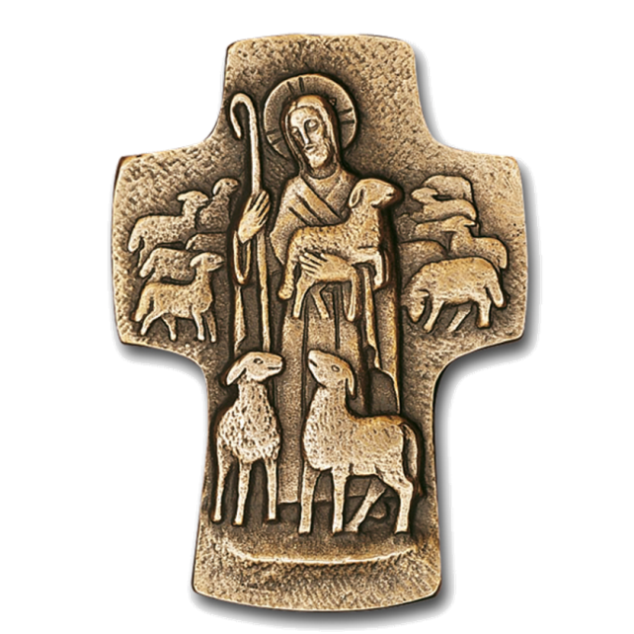

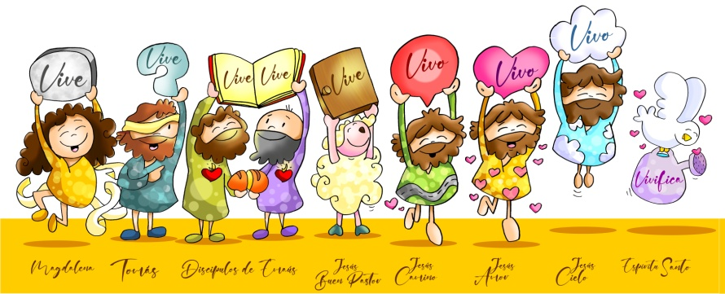

Aprende esta canción: Vive, Unai Quirós-Fano: http://youtu.be/watch?v=tlER5j4wDx8

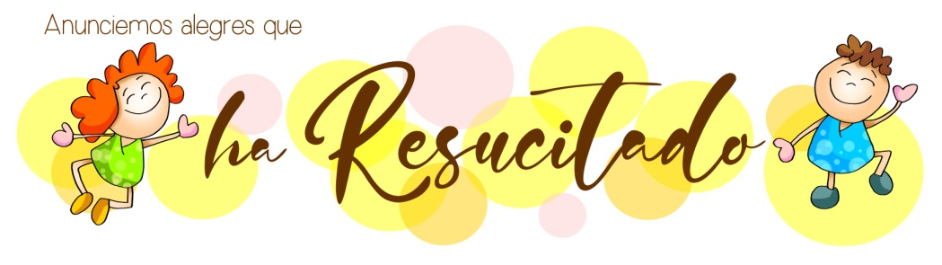

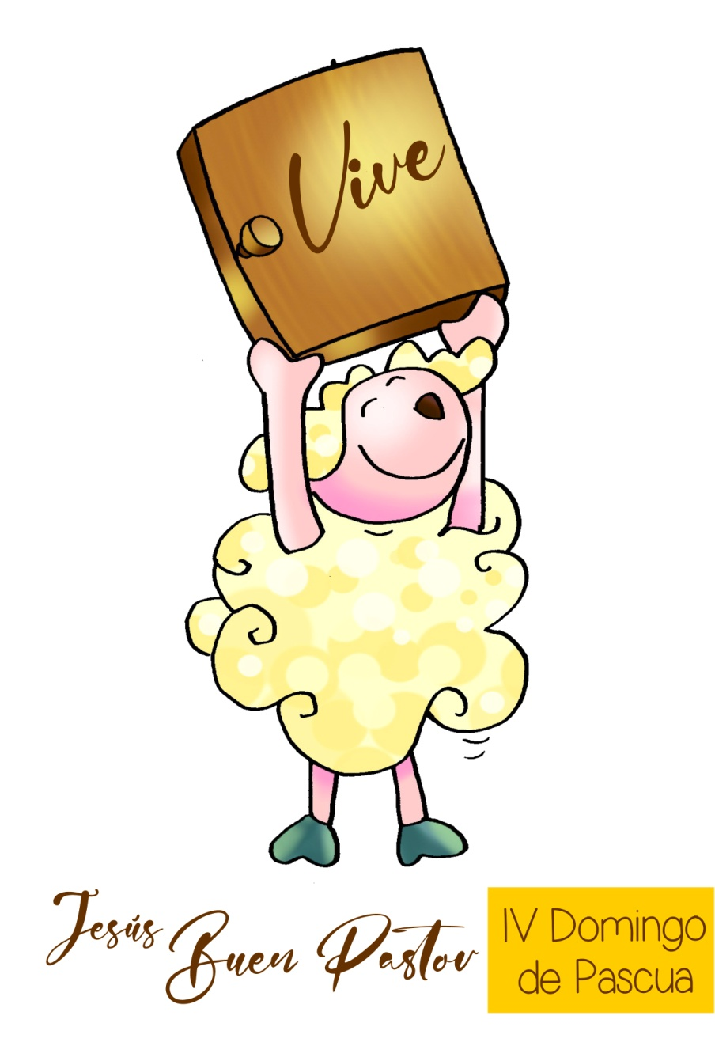

FEITOS 2, l4a. 36-41: Deus constituíuno Señor e Mesías.
O día de Pentecoste Pedro, poñéndose en pé xunto aos Once, levantou a súa voz e declarou: «Con toda seguridade coñeza toda a casa de Israel que ao mesmo Xesús, a quen vós crucificastes, Deus constituíuno Señor e Mesías». Ao oír isto, traspasóuselles o corazón, e preguntaron a Pedro e aos demais apóstolos: «Que temos que facer, irmáns?» Pedro contestoulles: «Convertédevos e sexa bautizado cada un de vós no nome de Xesús, o Mesías, para perdón dos vosos pecados, e recibiredes o don do Espírito Santo. Porque a promesa vale para vós e para os vosos fillos, e para os que están lonxe, para cuantos chamar a si o Señor Deus noso». Con estas e outras moitas razóns deu testemuño e exhortábaos dicindo: «Salvádevos desta xeración perversa». Os que aceptaron as súas palabras bautizáronse, e aquel día foron agregadas unhas tres mil persoas. Palabra do Señor.

SALMO 22: O Señor é o meu pastor, nada me falta.
I PEDRO 2, 20b-25: Convertéstesvos ao pastor das vosas almas.

XOÁNN 10, 1-10: Eu son a porta das ovellas.
Narrador: Naquel tempo, díxolles Xesús:
Xesús: -«Con toda verdade volo aseguro: o que non entra pola
porta no curral das ovellas, senón que salta por outra banda, ese
é ladrón e bandido; pero o que entra pola porta é pastor das
ovellas. A este ábrelle o garda e as ovellas atenden á súa voz, e
el vai chamando polo nome as súas ovellas e sácaas fóra. Cando
sacou todas as súas camiña diante delas, e as ovellas ségueno,
porque coñecen a súa voz; a un estraño non o seguirán, senón
que fuxirán del, porque non coñecen a voz dos estraños».

Narrador: Xesús púxolles esta comparación, pero eles non
entenderon de que lles falaba. Por iso engadiu Xesús:

Xesús: -«Con toda verdade volo aseguro: eu son a porta das
ovellas. Todos os que viñeron antes de min son ladróns e
bandidos; pero as ovellas non os escoitaron. Eu son a porta: quen
entre por min salvarase e poderá entrar e saír, e atopará pastos.
O ladrón non entra senón para roubar e matar e facer estragos;
eu vin para que teñan vida e a teñan abundante».

Palabra del Señor.
Narrador-Xesús.



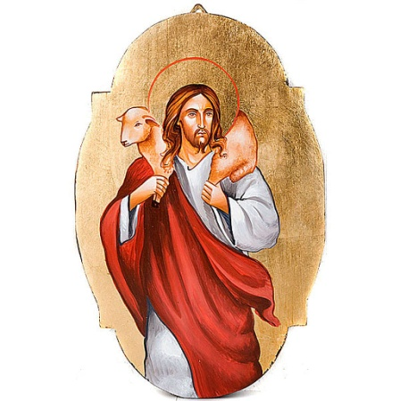

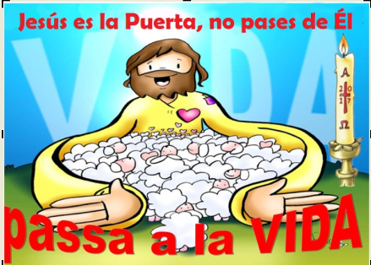

A ovelliña, desde a porta que é Xesús,
dinos: Cristo VIVE
- VER: Persoas que nos cuidan
- Todos ao noso lado temos persoas que nos coidan, velan para que non nos pase nada malo, chámannos para saber se regresamos dunha viaxe. É posible que moitos de nós tamén sexamos coidadores ou esteamos pendentes dos demais.
-Que nomes che veñen á cabeza? Que facedes?
Cartel de Fano: https://www.diocesismalaga.es/dibujos-de-fano-en-color/

2. XULGAR: Xesús é a porta, o pastor que nos coida
- No evanxeo de hoxe, dinos Xesús, que el é o bo pastor, que nos “chama polo noso nome” e “as ovellas ségueno”. É a “porta” pola que podemos entrar se queremos salvarnos e que veu “ para que (as súas ovellas) teñan vida e a teñan abundante”. Xesús, camiño de Emaús, película: https://www.youtube.com/watch?v=oWAa8fF2Zd0 QUE NOS QUERE DICIR XESÚS?
- Hoxe o debuxante Fano descóbrenos que a ovelliña do rabaño de Xesús anúncianos co signo da porta que Xesús vive.
- Xesús dinos que é o PASTOR, o Bo Pastor. O coñécenos polo noso nome (sabe da nosa existencia e historia). Cóidanos, guía, cura, perdóanos, dá a vida por nós… lévanos da man, desvívese por nós, protéxenos e defende. Cóidanos, somos queridos e únicos para El. Nós somos as súas ovellas, tratemos de seguirlle xa que coñecemos a súa voz.
- Xesús dinos que é a PORTA. Cunha porta sabemos perfectamente como está unha persoa: se dá unha portada, enfadada; se chama antes de entrar, educada; se pecha suavemente, coidadoso; se sempre a deixa aberta, descoidada. Se non atopamos a porta damos rodeos ata que a atopamos. Xesús é a porta que nos abre á VIDA con maiúscula, á vida divina, da fe, da graza, da vida eterna. Xesús é a porta de acceso á auténtica felicidade, á casa do Pai, ao amor do Pai.
- Na Eucaristía Xesús está vivo e presente hoxe. A través desta Porta chegamos a Deus.
O bo, Verbo Divino 2014, reflexión: https://www.youtube.com/watch?v=CZ5aWi-L9MY
Por que Xesús é pastor e porta? Vívelo así?

3. ACTUAR: Déixate coidar por Xesús
- Debuxade a Xesús pastor e ao redor poñede palabras respondendo: é o meu pastor porque me…
- Razoa e explica que cousas te achegan a Xesús.
- Facede un cartel sobre o labor do “pastor/sacerdote” da túa parroquia. Agradecede o seu labor e felicitádeo. Ten algún sorriso, palabra amable ou detalle esta semana cos outros “pastores” que te coidan: catequistas, profes, pais…
- Entrevistádevos co sacerdote e que vos explique que actividades se realizan na parroquia, en que axudan os segrares, como está organizada, etc…
- Pensa nalgunha persoa á que poidas coidar de maneira especial esta semana sen que ela o saiba. Que podes facer para coidar dela?
O Señor es mi pastor, Nico Montero: https://www.youtube.com/watch?v=yIMjQP3F8Xg
Que imos facer?

¿Qué vamos a hacer?

da”. ¿Qué vas a hacer? ¿Y como grupo?

